Benutzerdokumentation

autoPSI

Gruppe 06: Feledi, Firato, Mildner, Zapotocky

Inhalt

Inhalt 2
Das Hauptfenster 3
Monatsansicht 3
Wochenansicht 3
Navigation im Kalender 4
Die Infoleiste 5
Objekte Hinzufügen, bearbeiten und löschen 6
Einen Termin hinzufügen, bearbeiten und löschen 6
Einen Termincontainer hinzufügen, bearbeiten und löschen 8
Andere Objekte hinzufügen, bearbeiten und löschen 10
Online gehen / Offline gehen 11
Lokales Suchen, Online-Suche und Sharen von Objekten 12
Lokale Suche 12
Onlinesuche 13

Das Hauptfenster

Monatsansicht
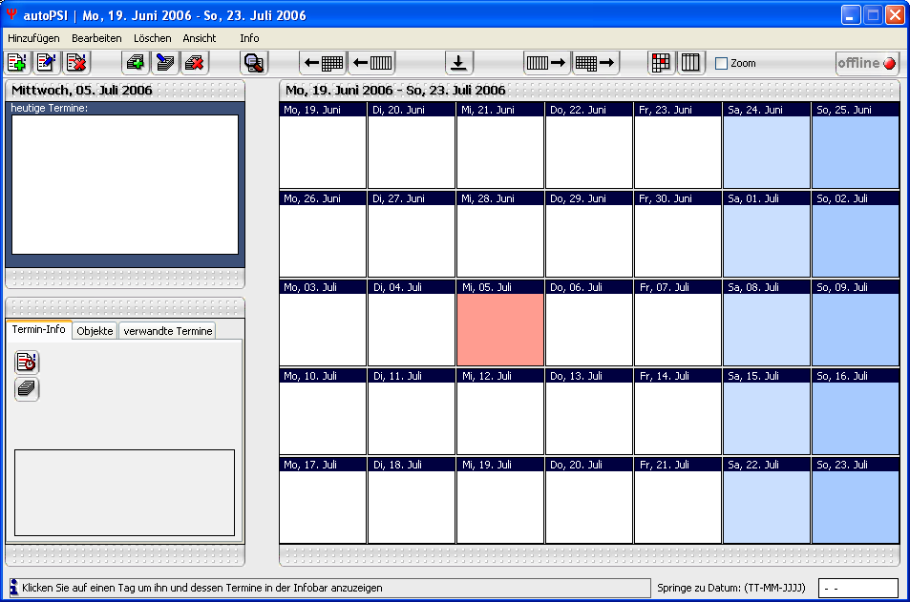
Abbildung 1: Hauptfenster: Monatsansicht
Das zentrale Fenster in autoPSI ist das Hauptfenster. Hierüber können Sie alle Aktionen tätigen. Wenn autoPSI gestartet wird, befindet sich das Hauptfenster in der Monatsansicht, welche Ihnen die Termine jedes Tages eines Monats anzeigt.

Wochenansicht
Über den Button (Wochenansicht) kann auf die Wochenansicht gewechselt werden, in der die Tage einer Woche detaillierter angezeigt werden.
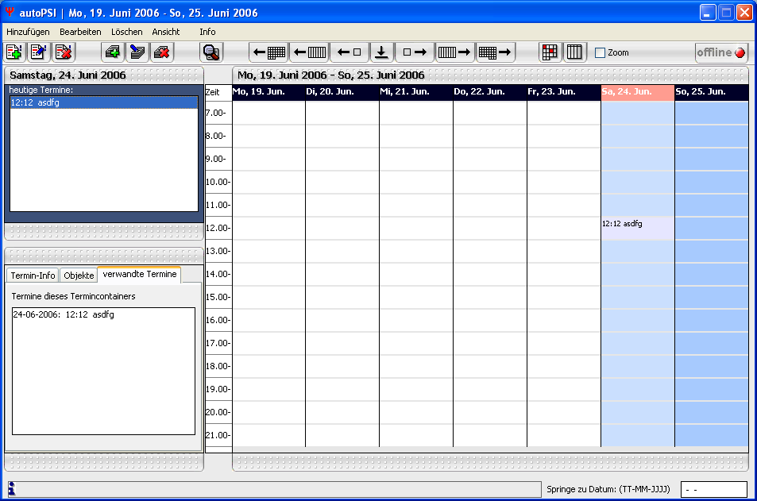
Abbildung 2: Hauptfenster: Wochenansicht

Per Button (Monatsansicht) kann zurück in die Monatsansicht gewechselt werden.

Navigation im Kalender
Der Button 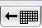 (einen Monat zurück) lässt den Kalender um genau ein Monat zurückblättern, der Button  (eine Woche zurück) um eine Woche und der Button 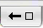 (einen Tag zurück) um einen Tag. Falls man so etwa die Übersicht verloren hat, kann man per Button (zum heutigen Datum springen) zurück zum heutigen Datum gelangen. Die Buttons 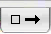 (einen Tag vorwärts), 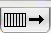 (eine Woche vorwärts) und 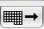 (einen Monat vorwärts) dienen dann dazu, die jeweilige Zeitspanne im Kalender vorwärts zu blättern.
Falls in einer Zeiteinheit (Tag/ Stunde) nicht alle Termine angezeigt werden können, ist es möglich, mit der Schaltfläche zu erreichen, dass beim Berühren mit der Maus die Einträge in der Tabelle vergrößert werden und so alle Termine angezeigt werden.

Die Infoleiste
Das Hauptfenster verfügt über eine Infoleiste, die sich links im Fenster befindet. Über diese Leiste können Informationen zum gerade gewählten Termin bzw. Termincontainer, die an diese angehängten Objekte und andere Termine im selben Termincontainer abgerufen werden. Um einen Termin auszuwählen klickt man im Kalender auf einen Tag (wenn das Programm im Modus Monatsansicht ist) bzw. auf eine Stunde (wenn das Programm im Modus Wochenansicht ist).
Daraufhin werden in einer Listen in der Infobar links oben alle Termine dieses Tags/dieser Stunde angezeigt. Durch Klick auf einen Termin in der Liste werden Informationen zu diesem im unteren Teil der Infoleiste angezeigt.
D
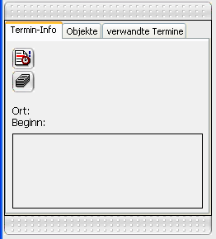
Abbildung 3: Infoleiste: Termin-Info
as Tab „Termin-Info“ zeigt allgemeine Informationen zum gewählten Termin, also den Titel, den Ort, die Zeit, die Dauer und die eingegebene Beschreibung des Termins sowie den Titel des Termincontainers, zu dem der Termin gehört.

D
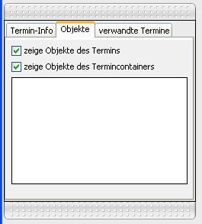
Abbildung 4: Infoleiste: angehängte Objekte
as Tab „Objekte“ zeigt an den Termincontainer und an den Termin angehängte Objekte wie zB. Lehrveranstaltungen, Kontakte oder Notizen an. Über die Kontrollkästchen „zeige Objekte des Termins“ und „zeige Objekte des Termincontainers“ kann gesteuert werden, welche angehängten Objekte angezeigt werden sollen.

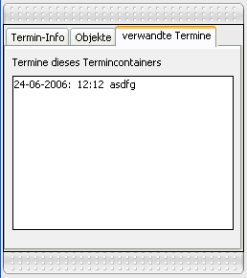
Abbildung 5: Infoleiste: verwandte Termine
Das Tab „verwandte Termine“ zeigt andere Termine, die mit dem aktuell gewählten Termin den Termincontainer teilen.

Objekte Hinzufügen, bearbeiten und löschen

Einen Termin hinzufügen, bearbeiten und löschen
Die zentralen Elemente in autoPSI sind Termine und Termincontainer. Ein Termin ist ein Ereignis, das zu einem bestimmten Datum an einem bestimmten Ort eintritt und eine bestimmte Dauer hat. Ein Termincontainer organisiert dann mehrere solcher Termine, die etwas gemeinsam haben (zusammengehören). Ein Termin wäre beispielsweise „Erste Mathe 1 Vorlesung“ am Montag, den 25. Juni 2006 um 9 Uhr im AudiMax, Dauer: 1h. Ein dazu passender Termincontainer wäre „Mathematik 1 Vorlesung“, wobei nun in diesem Termincontainer mehrere Vorlesungstermine eingetragen worden sind.
Über den Button (neuen Termin hinzufügen) kann ein neuer Termin hinzugefügt werden.
Im Tab „allgemeine Informationen“ können die allgemeinen Informationen des Termins bearbeitet werden. Es kann der Termincontainer, zu dem dieser Termin gehören soll, ausgewählt werden (dieser kann auch über die Buttons „...“ bearbeitet werden bzw man kann per Button „erstellen“ einen neuen Termincontainer hinzufügen).
Der Sekundärtitel beschreibt diesen konkreten Termin genauer (zB. „Zwölfte Mathe 1 Vorlesung“). Weiters können Datum, Uhrzeit, Dauer und Ort des Termins angegeben werden, sowie der Termintyp (zB. „VO“, diese Typen können auch per „...“ bearbeitet und per „+“ hinzugefügt werden) und die Shared-Objekt-Gruppe des Objekts geändert werden (siehe Objekte sharen/ Objekte herunterladen) und eine Beschreibung des Termins.
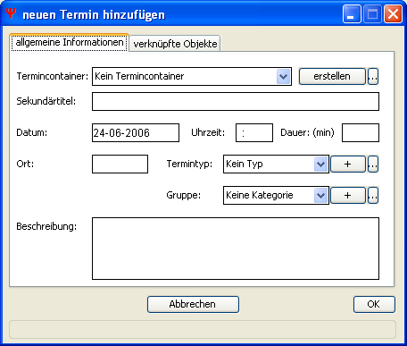
Abbildung 6: neuen Termin hinzufügen: allgemeine Informationen
Daraufhin erscheint ein Fenster, in dem die Informationen zum neuen Termin eingegeben werden können. Dieses Fenster hat zwei Tabs: Über das Tab „allgemeine Informationen“ lassen sich allgemeine Informationen zum Termin editieren, über das Tab „verknüpfte Objekte“ lassen sich Objekte an den Termin anhängen.

Das Tab „Verknüpfte Objekte“ dient dazu, um Objekte wie Lvas oder Notizen an den Termin anzuhängen. Diese werden dann auch in der Infoleiste im Hauptfenster angezeigt.
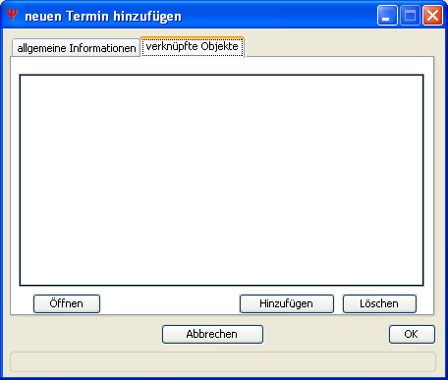
Abbildung 7: neuen Termin hinzufügen: verknüpfte Objekte
Über den Button „Hinzufügen“ kann ein anhängbares Objekt zum Termin hinzugefügt werden; es erscheint ein Fenster, in dem man das anzuhängende Objekt auswählen kann. Ein soeben hinzugefügtes Objekt kann erst gelöscht werden, wenn der Dialog mit „Ok“ geschlossen wurde und dann erneut aufgerufen wurde.
Über den Button löschen kann eine Verknüpfung eines Objektes mit dem Termincontainer gelöst werden.
Der Button Öffnen schließlich öffnet das in der Liste markierte Objekt zur Bearbeitung.
Der Button (Termin bearbeiten) öffnet dasselbe Fenster, es werden allerdings die Daten des gerade gewählten Termins angezeigt und der Termin kann so bearbeitet werden.
Der Button (Termin löschen) löscht nach einer Sicherheitsabfrage den in der Liste gewählten Termin.

Einen Termincontainer hinzufügen, bearbeiten und löschen
Der Button (Termincontainer hinzufügen) dient dazu, einen neuen Termincontainer hinzuzufügen. Durch Klick auf diesen wird der Dialog „neuer Termincontainer hinzufügen“ angezeigt.
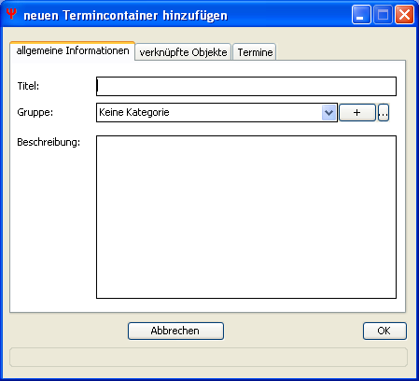
Abbildung 8: neuen Termincontainer hinzufügen: allgemeine Informationen
Das Tab „allgemeine Informationen“ dient dazu, die allgemeinen Informationen des Termincontainers wie Titel, Shareable-Gruppe des Termins (siehe Objekte herunterladen/ Objekte sharen) und eine Beschreibung zum Termincontainer einzugeben.

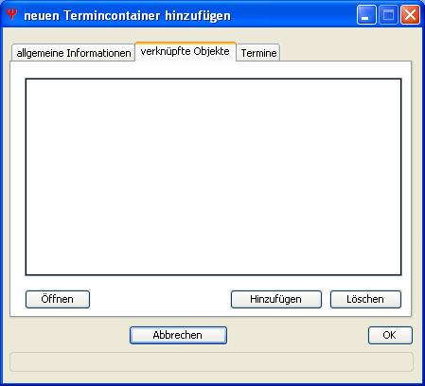
Abbildung 9: neuen Termincontainer hinzufügen: verknüpfte Objekte
Das Tab „verknüpfte Objekte“ dient dazu, die an den Termincontainer angehängten Objekte zu bearbeiten.
Hier können wieder wie beim Hinzufügen eines Termins Objekte durch Klick auf den Button „Hinzufügen“ angehängt werden, angehängte Objekte durch Klick auf „Öffnen“ bearbeitet und durch Klick auf „Löschen“ die Verknüpfung gelöst werden.

Über das Tab „Termine“ können die im Termincontainer vorhandenen Termine bearbeitet werden und neue hinzugefügt werden.
Der Button (Sprnge zu Termin) springt im Hauptfenster zum in der Liste gewählten Termin.
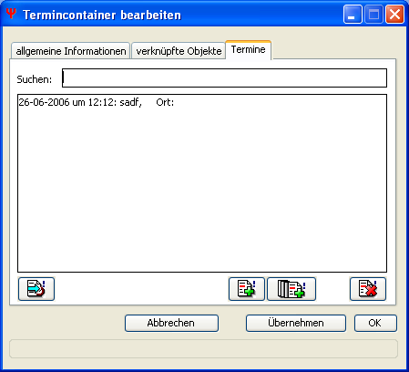
Abbildung 10: neuen Termincontainer hinzufügen: Termine
Per Button (neuen Termin hinzufügen) kann ein neuer Termin hinzugefügt werden; es öffnet sich das Termin hinzufügen-Fenster.
Der Button (Termin löschen) löscht den in der Liste gewählten Termin.

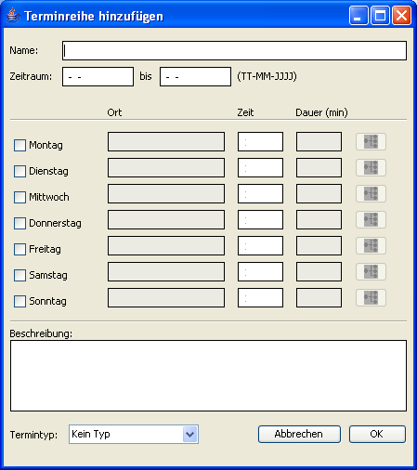
Der Button (Terminreihe hinzufügen) dient dazu, mehrere ähnliche Termine hinzuzufügen.
Ganz oben kann man den gemeinsamen Namen aller Termine eingeben, darunter den Zeitraum, über welchen die Terminreihe erstellt werden soll.
Dann aktiviert man für diejenigen Tage der Woche, an denen die Termine stattfinden, die Kontrollkästchen und gibt jeweils Ort, Zeit und Dauer des Termins ein.
Mit dem Button (für alle übernehmen) können die eingegebenen Informationen für alle aktivierten Tage übernommen werden.
Weiters kann man eine Beschreibung eingeben und den Termintyp auswählen.

Der Button (Termincontainer bearbeiten) öffnet den Termincontainer des gerade gewählten Termins (selbes Fenster wie „Termincontainer hinzufügen“).
Über den Button (Termincontainer löschen) werden nach einer Sicherheitsabfrage der Termincontainer des gerade gewählten Termins und alle darin vorhandenen Termine gelöscht.

Andere Objekte hinzufügen, bearbeiten und löschen
Andere Objekte als Termine und Termincontainer können durch die Menüs „Hinzufügen“, „Bearbeiten“ und „Löschen“ im Hauptfenster hinzugefügt, bearbeitet, und gelöscht werden.
Beispiel 1: Hinzufügen eines Kontaktes.
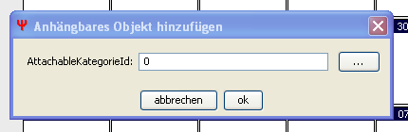
Abbildung 11: Kontakt hinzufügen: Shared-Gruppe auswählen
Durch Klick im Menü des Hauptfensters
„Hinzufügen->Kontakt...“ wird ein Fenster geöffnet, in welchem man die „Shared-Gruppe“ des neu hinzuzufügenden Kontaktes gewählt werden kann. Nach Bestätigung mit „Ok“ wird ein zweites Fenster geöffnet, welches nun die Eingabe der Daten des neuen Kontaktes ermöglicht. Durch Klick auf „Ok“ werden die Daten in die Datenbank eingefügt.
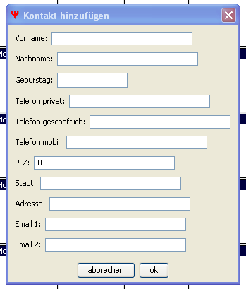
Abbildung 12: Kontakt hinzufügen: Kontaktdaten eingeben

Beispiel 2: Bearbeiten einer Lva
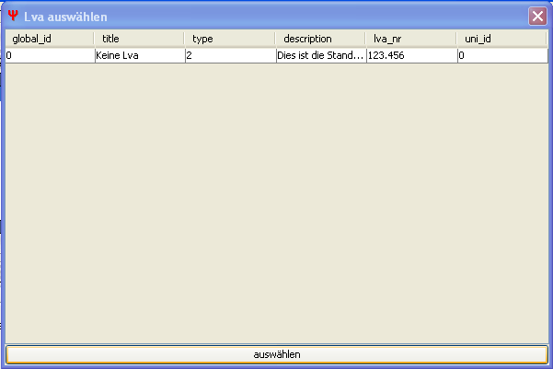
Abbildung 13: Bearbeiten einer LVA: Auswählen der Lva
Durch Auswahl des Menüpunktes
„Bearbeiten->Lva“ im Hauptfenster wird eine Auswahlliste in einem separaten Fenster geöffnet, in dem die zu bearbeitende Lva ausgewählt werden kann. Danach werden wie bei Beispiel 1 Fenster zum Bearbeiten der Daten angezeigt.

Beispiel 3: Löschen einer Lva
Durch Auswahl des Menüpunktes
„Löschen->Lva“ im Hauptfenster wird eine Auswahlliste in einem separaten Fenster geöffnet, in dem die zu löschende Lva ausgewählt werden kann. Danach wird das Objekt gelöscht.

Online gehen / Offline gehen
Der Button bzw zeigt den Netzwerk-Status. Nach Klick auf den Button (online gehen) wird ein Fenster angezeigt, in dem man die Adresse des JavaSpace-Servers eingeben kann. Nach Klick auf „connect“ wird eine Verbindung zum JavaSpace hergestellt und die Daten, die freigegeben sind (als „shared“ markierte Daten) hochgeladen.
Daten gelten dann als freigegeben, wenn der Benutzer als Shared-Gruppe eines Objekts eine Gruppe ausgewählt hat, bei der das Kontrollkästchen „Geshared“ aktiviert wurde.
Durch Klicken auf (offline gehen) werden die Daten aus dem Space entfernt.

Lokales Suchen, Online-Suche und Sharen von Objekten

Lokale Suche
Um eingegebene Daten zu finden, kann die Suche benutzt werden, welche über den Button (Suchen) im Hauptfenster aufgerufen werden kann.
Es erscheint das Suchfenster, in dem das zu suchende Objekt über Tabs ausgewählt werden kann. Für jedes Objekt gibt es individuelle Suchparameter, die über Text- und Listenfelder bestimmt werden können. Durch Klick auf den Button „Objekt Suchen“ (wobei Objekt für das zu suchende Objekt steht), wird die Suche gestartet. Das Suchergebnis wird in einer Tabelle im selben Tab unterhalb der Suchfelder angezeigt.
Gesuchte Objekte können über den entsprechenden Button durch Selektion nach einer Sicherheitsabfrage gelöscht werden; falls die Entfernung von Daten rückgängig gemacht werden soll, ist das über den Button „Gelöscht(e) Objekt(e) Wiederherstellen“ (wobei Gelöscht(e) Objekt(e) für das(die) wiederherzustellende(n) Objekt(e) steht).
Durch Doppelklick auf ein gefundenes Objekt wird das dazugehörige Bearbeiten-Fenster geöffnet und das Objekt kann bearbeitet werden.
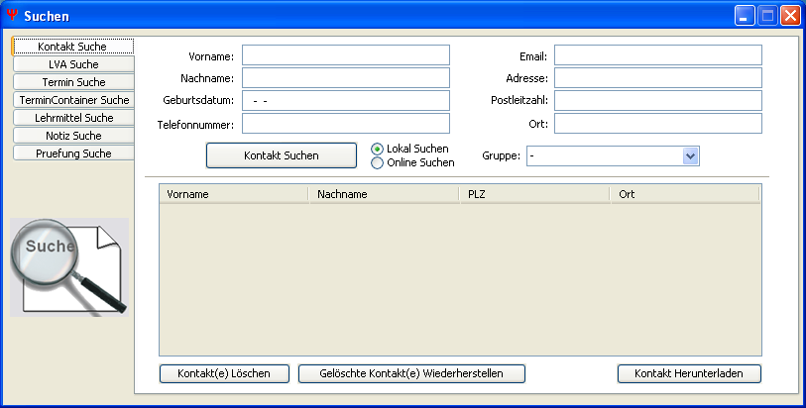
Abbildung 14: Suche: Lokale Suche

Onlinesuche
Das Suchfenster erlaubt es auch, Daten online im JavaSpace zu suchen. Die Eingabe der Suchdaten erfolgt wie auch bei der Lokalen Suche. Einziger Unterschied ist das angewählte Radio-Button-Element „Online Suchen“.
Nach Klick auf „Objekt Suchen“ wird das Objekt im JavaSpace gesucht. Beachten Sie bitte, dass aufgrund der verwendeten Technik (JavaSpace) nur jeweils maximal ein Objekt gefunden wird und auch keine Platzhalter (Wildcards) benutzt werden können.
Wenn Daten gefunden wurden, so können diese per Doppelklick bearbeitet werden und danach über den Button „Objekt Herunterladen“ in die lokale Datenbank übertragen werden.
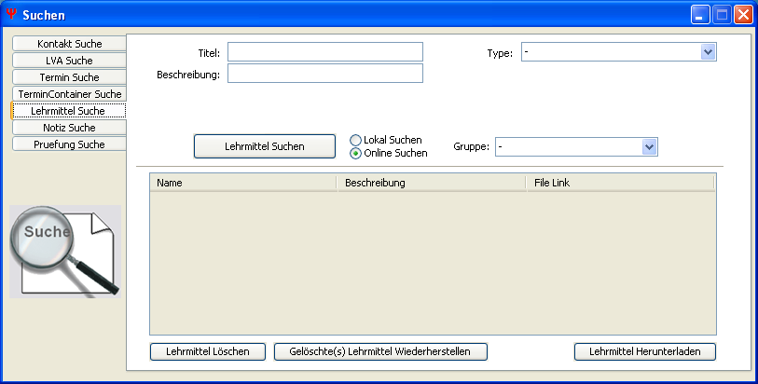
Abbildung 15: Suche: Onlinesuche

